Startsida väldigt simpel, en huvudrubrik med titel, nedanför beskrivande text och att starta med randomiseringen samt en startknapp.

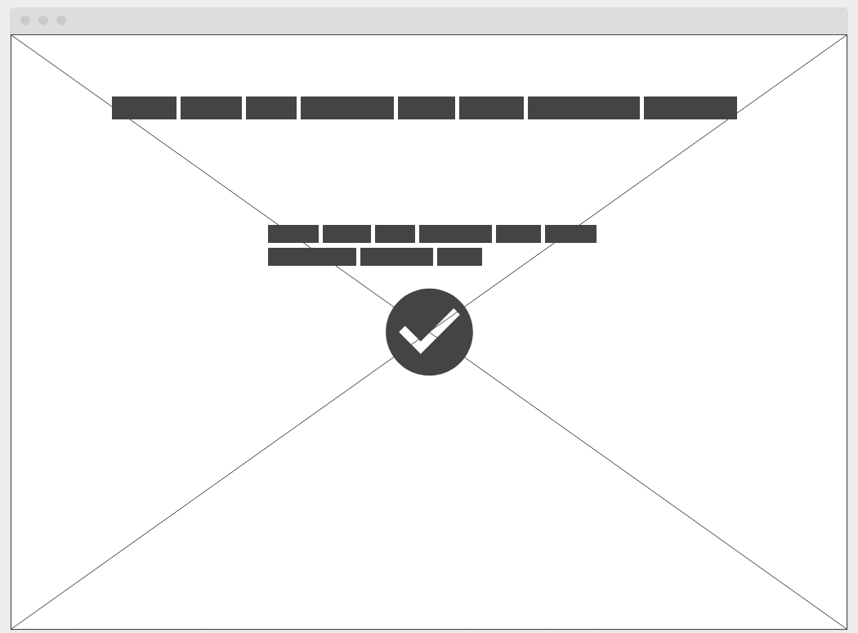

När klickar på startknappen sker någon form av animation som tar upp steg ett i valen

. 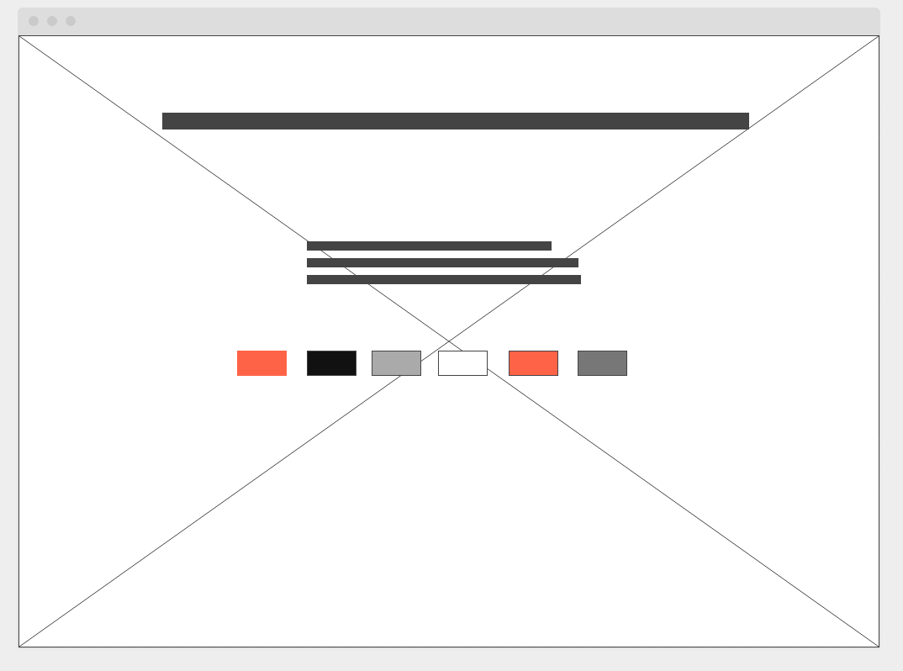

Efter att ha gjort ytterligare val om kategori och storlek ska slutligen bilden presenteras med olika knappar för bland annat att spara, gå tillbaka, slumpa fram ny bild m.m.

